* Noise and Error
  1. ideal mini-target

首先這裡我令

$$\text{sign}\left(0\right)=1$$

從題目給的式子可以知道

$$f_{0/1}\left(x\right)=\underset{y∈\{-1,+1\}}{argmax}P\left(y | x\right)=\text{sign}\left(P\left(+1 | x\right)-\frac{1}{2}\right)$$

等式右邊在檢查 +1 的機率有沒有大於或等於 $\frac{1}{2}$。會有這樣的等式我們可以從「期望錯誤」來看看，首先假設 $P\left(+1 | x\right)=p$， $p$ 介於0到1之間，此時如果我們得到一個 $x$**，**去猜他的 $y$ 是 $+1$ 跟 $-1$ 的期望錯誤是：

$$\left\{\begin{matrix}1-p & 猜y=+1 \\ p & 猜y=-1\end{matrix}\right.$$

所以如果我們希望 $猜 y=-1$ 的期望錯誤大於等於 $猜 y=+1$ 的期望錯誤，可以得到：

$$p≥1-p⇒p≥\frac{1}{2}$$

也就是說，只要 $P\left(+1 | x\right)≥\frac{1}{2}$，去猜 $y=+1$ 可以得到較小的期望錯誤，就可以得到上面公式中的：

$$\text{sign}\left(P\left(+1 | x\right)-\frac{1}{2}\right)$$

對於CIA的Error Function，題目希望False Positive比False Negative更重要1000倍，所以一樣假設 $P\left(+1 | x\right)=p$， $p$ 介於0到1之間，此時如果我們得到一個 $x$**，**去猜他的 $y$ 是 $+1$ 跟 $-1$ 的期望錯誤是：

$$\left\{\begin{matrix}1000×\left(1-p\right) & 猜y=+1 \\ p & 猜y=-1\end{matrix}\right.$$

因為False Positive比False Negative更重要1000倍，所以猜 $y=+1$ 的期望錯誤就要多乘上那1000倍；最後跟上面一樣，我們希望 $猜y=-1$ 的期望錯誤大於等於 $猜y=+1$，可以得到：

$$p≥1000×\left(1-p\right) \\ ⇒p≥\frac{1000}{1001}$$

因此我們可以知道：

* 1. a noisy test environment

原本在無干擾(noise)的環境中：

$$E_{out}\left(g\right)=\underset{x\sim P\left(x\right)}{E}⟦g\left(x\right)≠f\left(x\right)⟧$$

或者可以說：

$${Correct}_{out}\left(g\right)=\underset{x\sim P\left(x\right)}{E}⟦g\left(x\right)=f\left(x\right)⟧=1-E_{out}\left(g\right)$$

此時換到有干擾的環境，有 $ϵ$ 的機率會翻轉原本的結果，因此可以知道其錯誤就會變成：

$$\underset{原本的部分只剩下\left(1- ϵ\right)保持錯誤}{\underbrace{E_{out}\left(g\right)\left(1- ϵ\right)}}+\underset{原本對的有ϵ變成錯的}{\underbrace{\left(1-E_{out}\left(g\right)\right)ϵ}} \\ =E_{out}\left(g\right)-E_{out}\left(g\right)ϵ+ϵ-E_{out}\left(g\right)ϵ=E_{out}\left(g\right)+ϵ-2ϵE_{out}\left(g\right)$$

* Linear Regression

$h(x) = wx$

$$\frac{1}{N}\sum_{n=1}^{N}{{\left(h\left(x_{n}\right)-y_{n}\right)}^{2}}=\frac{1}{N}\sum_{n=1}^{N}{{\left(wx_{n}-y_{n}\right)}^{2}}$$

接著對 $w$ 微分並找到等於0的值：

$$\frac{d}{dw}\left(\frac{1}{N}\sum_{n=1}^{N}{{\left(wx_{n}-y_{n}\right)}^{2}}\right)=\frac{1}{N}\sum_{n=1}^{N}{2\left(wx_{n}-y_{n}\right)x_{n}}=0 \\ ⇒\sum_{n=1}^{N}{wx_{n}^{2}}-\sum_{n=1}^{N}{x_{n}y_{n}}=0⇒w\sum_{n=1}^{N}{x_{n}^{2}}=\sum_{n=1}^{N}{x_{n}y_{n}} \\ ⇒w=\frac{\sum_{n=1}^{N}{x_{n}y_{n}}}{\sum_{n=1}^{N}{x_{n}^{2}}}$$

此時再對 $w$ 微分：

$$\frac{d}{dw}\left(\frac{1}{N}\sum_{n=1}^{N}{2\left(wx_{n}-y_{n}\right)x_{n}}\right)=\frac{d}{dw}\left(\frac{1}{N}\sum_{n=1}^{N}{2wx_{n}^{2}-{{2x}_{n}y}_{n}}\right) \\ =\frac{1}{N}\sum_{n=1}^{N}{2x_{n}^{2}}$$

因為題目有確保 $\sum_{n=1}^{N}{x_{n}^{2}}$ 不等於0，所以可以知道二階微分恆大於0，也就是說 $w=\frac{\sum_{n=1}^{N}{x_{n}y_{n}}}{\sum_{n=1}^{N}{x_{n}^{2}}}$ 確實是極小值。

1. optimal approximation

首先列出Squared Error：

$$E^{SE}={\left(w_{1}x+w_{0}-ax^{2}-b\right)}^{2} \\ =w_{1}^{2}x^{2}+w_{0}^{2}+a^{2}x^{4}+b^{2} \\ +2w_{1}w_{0}x-2aw_{1}x^{3}-2bw_{1}x-2aw_{0}x^{2}-2bw_{0}+2abx^{2}$$

接著取期望值：

$E\left[E^{SE}\right]=w_{1}^{2}E\left[x^{2}\right]+w_{0}^{2}+a^{2}E\left[x^{4}\right]+b^{2}$

$$+2w_{1}w_{0}E[x]-2aw_{1}E[x^{3}]-2bw_{1}E[x]-2aw_{0}E[x^{2}]-2bw_{0}+2abE[x^{2}]$$

在偏微分之前，先列出期望值的值：

$$E\left[x\right]=\frac{1}{2},E\left[x^{2}\right]=\frac{1}{3},E\left[x^{3}\right]=\frac{1}{4},E\left[x^{4}\right]=\frac{1}{5}$$

再帶入就可以化簡成：

$E\left[E^{SE}\right]=\frac{1}{3}w_{1}^{2}+w_{0}^{2}+\frac{1}{5}a^{2}+b^{2}+w_{1}w_{0}-\frac{1}{2}aw_{1}-bw_{1}-\frac{2}{3}aw_{0}-2bw_{0}+\frac{2}{3}ab$ $$=\frac{1}{5}a^{2}+b^{2}+\frac{2}{3}ab+\frac{1}{3}w_{1}^{2}+w_{0}^{2}+w_{1}w_{0}-w_{1}\left(\frac{1}{2}a+b\right)-w_{0}(\frac{2}{3}a+2b)$$

接著就可以開始偏微分了：

$$\frac{∂E\left[E^{SE}\right]}{∂w_{1}}=\frac{2}{3}w_{1}+w_{0}-\frac{1}{2}a-b=0$$

$$\frac{∂E\left[E^{SE}\right]}{∂w_{0}}=2w_{0}+w_{1}-\frac{2}{3}a-2b=0$$

接著開始解聯立方程組：

$\frac{2}{3}w_{1}+w_{0}=\frac{1}{2}a+b$

$2w_{0}+w_{1}=\frac{2}{3}a+2b$

1. $\frac{2}{3}w_{1}+\frac{4}{3}w_{0}=\frac{4}{9}a+\frac{4}{3}b$ 第2條乘 $\frac{2}{3}$
2. $\frac{1}{3}w_{0}=\frac{-1}{18}a+\frac{1}{3}b$ 第3條減第一條

$w_{0}=b-\frac{1}{6}a$

$w_{1}=a$

於是可以知道最佳的權重 $w_{1}^{*}=a,w_{0}^{*}=b-\frac{1}{6}a$

1. output transformation

根據講義的內容：

$$E_{in}\left(w_{LIN}\right)=\frac{1}{N}{\left\|Xw-\right.\left.y\right\|}^{2}=\frac{1}{N}\left(w^{T}X^{T}Xw-2w^{T}X^{T}y+y^{T}y\right)$$

$$∇E_{in}\left(w_{LIN}\right)=\frac{2}{N}\left(X^{T}Xw-X^{T}y\right) \\ w_{LIN}={\left(X^{T}X\right)}^{-1}X^{T}y$$

將 $y_{n}^{'}=ay_{n}+b$ 代入式子，可以得到： $w_{LIN}^{'}={\left(X^{T}X\right)}^{-1}X^{T}(ay+b)$ 此時我們先將 $X^{T}(ay+b)$ 細部放大來看：

$$X^{T}=\left[\begin{matrix}\begin{matrix}x_{0,0} & x_{1,0} \\ x_{0,1} & x_{1,1}\end{matrix} & \begin{matrix}… & x_{n-1,0} \\ … & x_{n-1,1}\end{matrix} \\ \begin{matrix}⋮ & ⋮ \\ x_{0,d} & x_{1,d}\end{matrix} & \begin{matrix}⋱ & ⋮ \\ … & x_{n-1,d}\end{matrix}\end{matrix}\right] , ay+b=\left[\begin{matrix}\begin{matrix}ay_{0}+b \\ ay_{1}+b\end{matrix} \\ \begin{matrix}⋮ \\ ay_{n-1}+b\end{matrix}\end{matrix}\right]$$

$x_{i,j}$ 代表 $x_{i}$ 的第j個element；為了方便觀察，我將n改成從0開始。

所以可以知道 $X^{T}(ay+b)$ 應該會等於：

$$\left[\begin{matrix}\begin{matrix}x_{0,0} & x_{1,0} \\ x_{0,1} & x_{1,1}\end{matrix} & \begin{matrix}… & x_{n-1,0} \\ … & x_{n-1,1}\end{matrix} \\ \begin{matrix}⋮ & ⋮ \\ x_{0,d} & x_{1,d}\end{matrix} & \begin{matrix}⋱ & ⋮ \\ … & x_{n-1,d}\end{matrix}\end{matrix}\right]\left[\begin{matrix}\begin{matrix}ay_{0}+b \\ ay_{1}+b\end{matrix} \\ \begin{matrix}⋮ \\ ay_{n-1}+b\end{matrix}\end{matrix}\right]=\left[\begin{matrix}\begin{matrix}a\sum_{i=0}^{n-1}{{x_{i,0}y}_{i}}+b\sum_{i=0}^{n-1}{x_{i,0}} \\ a\sum_{i=0}^{n-1}{{x_{i,1}y}_{i}}+b\sum_{i=0}^{n-1}{x_{i,1}}\end{matrix} \\ \begin{matrix}⋮ \\ a\sum_{i=0}^{n-1}{{x_{i,d}y}_{i}}+b\sum_{i=0}^{n-1}{x_{i,d}}\end{matrix}\end{matrix}\right]$$

此時我們把 ${\left(X^{T}X\right)}^{-1}$ 移項到權重向量那邊：

$$X^{T}X w_{LIN}^{'}=X^{T}\left(ay+b\right)$$

這時我們再細部查看 $X^{T}X$：

$$X^{T}X=\left[\begin{matrix}\begin{matrix}x_{0,0} & x_{1,0} \\ x_{0,1} & x_{1,1}\end{matrix} & \begin{matrix}… & x_{n-1,0} \\ … & x_{n-1,1}\end{matrix} \\ \begin{matrix}⋮ & ⋮ \\ x_{0,d} & x_{1,d}\end{matrix} & \begin{matrix}⋱ & ⋮ \\ … & x_{n-1,d}\end{matrix}\end{matrix}\right]\left[\begin{matrix}\begin{matrix}x_{0,0} & x_{0,1} \\ x_{1,0} & x_{1,1}\end{matrix} & \begin{matrix}… & x_{0,d} \\ … & x_{1,d}\end{matrix} \\ \begin{matrix}⋮ & ⋮ \\ x_{n-1,0} & x_{n-1,1}\end{matrix} & \begin{matrix}⋱ & ⋮ \\ … & x_{n-1,d}\end{matrix}\end{matrix}\right] \\ =\left[\begin{matrix}\begin{matrix}\sum_{i=0}^{n-1}{x_{i,0}x_{i,0}} & \sum_{i=0}^{n-1}{x_{i,0}x_{i,1}} \\ \sum_{i=0}^{n-1}{x_{i,1}x_{i,0}} & \sum_{i=0}^{n-1}{x_{i,1}x_{i,1}}\end{matrix} & \begin{matrix}… & \sum_{i=0}^{n-1}{x_{i,0}x_{i,d}} \\ … & \sum_{i=0}^{n-1}{x_{i,1}x_{i,d}}\end{matrix} \\ \begin{matrix}⋮ & ⋮ \\ \sum_{i=0}^{n-1}{x_{i,d}x_{i,0}} & \sum_{i=0}^{n-1}{x_{i,d}x_{i,1}}\end{matrix} & \begin{matrix}⋱ & ⋮ \\ … & \sum_{i=0}^{n-1}{x_{i,d}x_{i,d}}\end{matrix}\end{matrix}\right]$$

這時我們先回顧，在 $y$ 轉換之前，從原本的解可以知道甚麼：

$$w_{LIN} = {\left(X^{T}X\right)}^{-1}X^{T}y ⇒X^{T}y=X^{T}X w_{LIN}$$

$$X^{T}y=\left[\begin{matrix}\begin{matrix}\sum_{i=0}^{n-1}{{x_{i,0}y}_{i}} \\ \sum_{i=0}^{n-1}{{x_{i,1}y}_{i}}\end{matrix} \\ \begin{matrix}⋮ \\ \sum_{i=0}^{n-1}{{x_{i,d}y}_{i}}\end{matrix}\end{matrix}\right] X^{T}X w_{LIN}=\left[\begin{matrix}\begin{matrix}\sum_{i=0}^{n-1}{x_{i,0}x_{i,0}} & \sum_{i=0}^{n-1}{x_{i,0}x_{i,1}} \\ \sum_{i=0}^{n-1}{x_{i,1}x_{i,0}} & \sum_{i=0}^{n-1}{x_{i,1}x_{i,1}}\end{matrix} & \begin{matrix}… & \sum_{i=0}^{n-1}{x_{i,0}x_{i,d}} \\ … & \sum_{i=0}^{n-1}{x_{i,1}x_{i,d}}\end{matrix} \\ \begin{matrix}⋮ & ⋮ \\ \sum_{i=0}^{n-1}{x_{i,d}x_{i,0}} & \sum_{i=0}^{n-1}{x_{i,d}x_{i,1}}\end{matrix} & \begin{matrix}⋱ & ⋮ \\ … & \sum_{i=0}^{n-1}{x_{i,d}x_{i,d}}\end{matrix}\end{matrix}\right]\left[\begin{matrix}\begin{matrix}w_{0} \\ w_{1}\end{matrix} \\ \begin{matrix}⋮ \\ w_{d}\end{matrix}\end{matrix}\right]$$

$$X^{T}X w_{LIN}=\left[\begin{matrix}\begin{matrix}\sum_{i=0}^{d}{w_{i}\sum_{j=0}^{n-1}{x_{j,0}x_{j,i}}} \\ \sum_{i=0}^{d}{w_{i}\sum_{j=0}^{n-1}{x_{j,1}x_{j,i}}}\end{matrix} \\ \begin{matrix}⋮ \\ \sum_{i=0}^{d}{w_{i}\sum_{j=0}^{n-1}{x_{j,d}x_{j,i}}}\end{matrix}\end{matrix}\right]=X^{T}y=\left[\begin{matrix}\begin{matrix}\sum_{i=0}^{n-1}{{x_{i,0}y}_{i}} \\ \sum_{i=0}^{n-1}{{x_{i,1}y}_{i}}\end{matrix} \\ \begin{matrix}⋮ \\ \sum_{i=0}^{n-1}{{x_{i,d}y}_{i}}\end{matrix}\end{matrix}\right]$$

從上面的等式可以找到對應的項，所以這時再回顧我們需要的內容：

$$X^{T}X w_{LIN}^{'}=X^{T}\left(ay+b\right)=\left[\begin{matrix}\begin{matrix}a\sum_{i=0}^{n-1}{{x_{i,0}y}_{i}}+b\sum_{i=0}^{n-1}{x_{i,0}} \\ a\sum_{i=0}^{n-1}{{x_{i,1}y}_{i}}+b\sum_{i=0}^{n-1}{x_{i,1}}\end{matrix} \\ \begin{matrix}⋮ \\ a\sum_{i=0}^{n-1}{{x_{i,d}y}_{i}}+b\sum_{i=0}^{n-1}{x_{i,d}}\end{matrix}\end{matrix}\right]$$

可以注意到，粉紅色可以拆成左右兩個部分，其中左邊剛好就是原本的 $X^{T}X w_{LIN}$ 再多乘上 $a$ 倍，所以我們可以知道：

$$w_{LIN}^{'}=aw_{LIN}+ ?$$

那接下來就是要看怎麼湊出右半部分： $\left[\begin{matrix}\begin{matrix}b\sum_{i=0}^{n-1}{x_{i,0}} \\ b\sum_{i=0}^{n-1}{x_{i,1}}\end{matrix} \\ \begin{matrix}⋮ \\ b\sum_{i=0}^{n-1}{x_{i,d}}\end{matrix}\end{matrix}\right]$

這時我們可以回顧一個特性， $x_{i,0}$ 是我們幫 $x_{i}$ 補上的常數項，並且值是1，所以這時候再回顧剛剛的 $X^{T}X$ 矩陣：

$$\left[\begin{matrix}\begin{matrix}\sum_{i=0}^{n-1}{x_{i,0}x_{i,0}} & \sum_{i=0}^{n-1}{x_{i,0}x_{i,1}} \\ \sum_{i=0}^{n-1}{x_{i,1}x_{i,0}} & \sum_{i=0}^{n-1}{x_{i,1}x_{i,1}}\end{matrix} & \begin{matrix}… & \sum_{i=0}^{n-1}{x_{i,0}x_{i,d}} \\ … & \sum_{i=0}^{n-1}{x_{i,1}x_{i,d}}\end{matrix} \\ \begin{matrix}⋮ & ⋮ \\ \sum_{i=0}^{n-1}{x_{i,d}x_{i,0}} & \sum_{i=0}^{n-1}{x_{i,d}x_{i,1}}\end{matrix} & \begin{matrix}⋱ & ⋮ \\ … & \sum_{i=0}^{n-1}{x_{i,d}x_{i,d}}\end{matrix}\end{matrix}\right]$$

可以注意到其實第一個column右邊都是1，所以可以化簡寫成：

$$\left[\begin{matrix}\begin{matrix}\sum_{i=0}^{n-1}{x_{i,0}} & \sum_{i=0}^{n-1}{x_{i,0}x_{i,1}} \\ \sum_{i=0}^{n-1}{x_{i,1}} & \sum_{i=0}^{n-1}{x_{i,1}x_{i,1}}\end{matrix} & \begin{matrix}… & \sum_{i=0}^{n-1}{x_{i,0}x_{i,d}} \\ … & \sum_{i=0}^{n-1}{x_{i,1}x_{i,d}}\end{matrix} \\ \begin{matrix}⋮ & ⋮ \\ \sum_{i=0}^{n-1}{x_{i,d}} & \sum_{i=0}^{n-1}{x_{i,d}x_{i,1}}\end{matrix} & \begin{matrix}⋱ & ⋮ \\ … & \sum_{i=0}^{n-1}{x_{i,d}x_{i,d}}\end{matrix}\end{matrix}\right]$$

所以我們就只取第一個column，就可以湊出我們想要的 $\left[\begin{matrix}\begin{matrix}b\sum_{i=0}^{n-1}{x_{i,0}} \\ b\sum_{i=0}^{n-1}{x_{i,1}}\end{matrix} \\ \begin{matrix}⋮ \\ b\sum_{i=0}^{n-1}{x_{i,d}}\end{matrix}\end{matrix}\right]$**：**

$$\left[\begin{matrix}\begin{matrix}\sum_{i=0}^{n-1}{x_{i,0}} & \sum_{i=0}^{n-1}{x_{i,0}x_{i,1}} \\ \sum_{i=0}^{n-1}{x_{i,1}} & \sum_{i=0}^{n-1}{x_{i,1}x_{i,1}}\end{matrix} & \begin{matrix}… & \sum_{i=0}^{n-1}{x_{i,0}x_{i,d}} \\ … & \sum_{i=0}^{n-1}{x_{i,1}x_{i,d}}\end{matrix} \\ \begin{matrix}⋮ & ⋮ \\ \sum_{i=0}^{n-1}{x_{i,d}} & \sum_{i=0}^{n-1}{x_{i,d}x_{i,1}}\end{matrix} & \begin{matrix}⋱ & ⋮ \\ … & \sum_{i=0}^{n-1}{x_{i,d}x_{i,d}}\end{matrix}\end{matrix}\right]\left[\begin{matrix}\begin{matrix}b \\ 0\end{matrix} \\ \begin{matrix}⋮ \\ 0\end{matrix}\end{matrix}\right]=\left[\begin{matrix}\begin{matrix}b\sum_{i=0}^{n-1}{x_{i,0}} \\ b\sum_{i=0}^{n-1}{x_{i,1}}\end{matrix} \\ \begin{matrix}⋮ \\ b\sum_{i=0}^{n-1}{x_{i,d}}\end{matrix}\end{matrix}\right]$$

也就是第一個值為b，其他值為0的 $\left(d+1\right)×1$ 的矩陣。

因此最終我們可以知道：

$$w_{LIN}^{'}=aw_{LIN}+\left[\begin{matrix}\begin{matrix}b \\ 0\end{matrix} \\ \begin{matrix}⋮ \\ 0\end{matrix}\end{matrix}\right]$$

* More on Linear Models

1. Hessian Matrix

$$E_{in}\left(w\right)=\frac{1}{N}\sum_{n=1}^{N}{ln\left(1+exp\left(-y_{n}w^{T}x_{n}\right)\right)}$$

如果只求一次微分可以知道：

$$\frac{∂}{∂w_{i}}E_{in}\left(w\right)=\frac{1}{N}\sum_{n=1}^{N}{\frac{-y_{n}x_{n,i}}{1+exp\left(y_{n}w^{T}x_{n}\right)}}$$

接著使用微積分把海森矩陣展開：

$$Hessian\left(E_{in}\left(w\right)\right)= \\ \left[\begin{matrix}\frac{1}{N}\sum_{n=1}^{N}{\frac{exp\left(y_{n}w^{T}x_{n}\right)\left(y_{n}^{2}x_{n,0}x_{n,0}\right)}{{\left[1+exp\left(y_{n}w^{T}x_{n}\right)\right]}^{2}}} & ⋯ & \frac{1}{N}\sum_{n=1}^{N}{\frac{exp\left(y_{n}w^{T}x_{n}\right)\left(y_{n}^{2}x_{n,d}x_{n,0}\right)}{{\left[1+exp\left(y_{n}w^{T}x_{n}\right)\right]}^{2}}} \\ ⋮ & ⋱ & ⋮ \\ \frac{1}{N}\sum_{n=1}^{N}{\frac{exp\left(y_{n}w^{T}x_{n}\right)\left(y_{n}^{2}x_{n,0}x_{n,d}\right)}{{\left[1+exp\left(y_{n}w^{T}x_{n}\right)\right]}^{2}}} & ⋯ & \frac{1}{N}\sum_{n=1}^{N}{\frac{exp\left(y_{n}w^{T}x_{n}\right)\left(y_{n}^{2}x_{n,d}x_{n,d}\right)}{{\left[1+exp\left(y_{n}w^{T}x_{n}\right)\right]}^{2}}}\end{matrix}\right]$$

使用Logistic Function的特性、 $y_{i}^{2}=1$，以及將 $Σ$ 的部分改成用矩陣乘法來表示，把矩陣化簡只有對角線有值的對角矩陣**D**：

$$\left[\begin{matrix}θ\left(y_{1}w^{T}x_{1}\right)θ\left(-y_{1}w^{T}x_{1}\right) & ⋯ & 0 \\ ⋮ & θ\left(y_{i}w^{T}x_{i}\right)θ\left(-y_{i}w^{T}x_{i}\right) & ⋮ \\ 0 & ⋯ & θ\left(y_{N}w^{T}x_{N}\right)θ\left(-y_{N}w^{T}x_{N}\right)\end{matrix}\right]$$

$\frac{1}{N}$ 可以拿掉的原因是在推導牛頓法的時候，會有一個步驟是同時移項，此時 $\frac{1}{N}$ 就會可以移除掉。可以注意到 $θ\left(y_{i}w^{T}x_{i}\right)θ\left(-y_{i}w^{T}x_{i}\right)$ 不管 $y_{i}$ 是 $+1$ 還是 $-1$， $θ\left(w^{T}x_{i}\right)$ 跟 $θ\left(-w^{T}x_{i}\right)$ 兩個都一定會出現，所以可以把 $y_{i}$ 省略掉；接著換成題目所要的形式：

$$D=\left[\begin{matrix}h_{t}\left(x_{1}\right)h_{t}\left(-x_{1}\right) & ⋯ & 0 \\ ⋮ & h_{t}\left(x_{i}\right)h_{t}\left(-x_{i}\right) & ⋮ \\ 0 & ⋯ & h_{t}\left(x_{N}\right)h_{t}\left(-x_{N}\right)\end{matrix}\right]$$

而位於左右兩邊的 $X^{T}$ 跟 $X$：

$$X^{T}=\left[\begin{matrix}x_{1,0} & ⋯ & x_{N,0} \\ ⋮ & ⋱ & ⋮ \\ x_{1,d} & ⋯ & x_{N,d}\end{matrix}\right]=\left[\begin{matrix}⋮ & ⋯ & ⋮ \\ x_{1} & ⋯ & x_{N} \\ ⋮ & ⋯ & ⋮\end{matrix}\right]$$

1. truncated squared loss

$$∇err\left(w^{T}x,y\right)=\left\{\begin{matrix}0 & 1≤yw^{T}x \\ 2(yw^{T}x-1)xy & 1>yw^{T}x\end{matrix}\right.$$

所以可以知道truncated squared loss的SGD長的如下：

$$\left\{\begin{matrix}w_{t+1}←w_{t}+η×0×\left(x_{n}y_{n}\right) & 1≤yw^{T}x \\ w_{t+1}←w_{t}+η× 2\left(1-y_{n}w_{t}^{T}x_{n}\right)\left(x_{n}y_{n}\right) & 1>yw^{T}x\end{matrix}\right.$$

而原版的PLA是：

$$w_{t+1}←w_{t}+1× ⟦y_{n}≠sign\left(w_{t}^{T}x_{n}\right)⟧\left(x_{n}y_{n}\right)$$

不同之處：

* truncated squared loss的SGD是 $yw^{T}x≥1$ 才不會更新，但是PLA只要 $yw^{T}x≥0$ 就不會更新。
* truncated squared loss的SGD只要 $yw^{T}x<1$ 就會開始更新但是PLA要等到 $yw^{T}x<0$ 才開始更新。
* truncated squared loss的SGD只要 $yw^{T}x$ 越小，

$η× 2\left(1-y_{n}w_{t}^{T}x_{n}\right)$ 的部分就越大，但是PLA都固定是1。

相同之處：

* 只要 $yw^{T}x≥1$，truncated squared loss的SGD跟PLA就都不會更新，不像square error或cross entropy會更新。
* Multinomial Logistic Regression

1. Multinomial Logistic Regression

$$E_{in}\left(W\right)=\frac{1}{N}\sum_{n=1}^{N}{\left(-\sum_{k=1}^{K}{\left(⟦y_{n}=k⟧ln\frac{exp\left(w_{k}^{T}x_{n}\right)}{\sum_{i=1}^{K}{exp\left(w_{i}^{T}x_{n}\right)}}\right)}\right)}$$

先將 $E_{in}$ 化簡：

$$E_{in}\left(W\right)=\frac{1}{N}\sum_{n=1}^{N}{\left(ln\left(\sum_{i=1}^{K}{exp\left(w_{i}^{T}x_{n}\right)}\right)-w_{y_{n}}^{T}x_{n}\right)}$$

然後我們先只對第 $i$ 個權重做偏微分：

$${\frac{∂}{∂w_{i}}E}_{in}\left(W\right)=\frac{1}{N}\sum_{n=1}^{N}{\left(\frac{exp\left(w_{i}^{T}x_{n}\right)x_{n}}{\sum_{i=1}^{K}{exp\left(w_{i}^{T}x_{n}\right)}}-⟦y_{n}=i⟧x_{n}\right)} \\ =\frac{1}{N}\sum_{n=1}^{N}{\left(h_{i}\left(x_{n}\right)-⟦y_{n}=i⟧\right)}x_{n}$$

所以可以知道：

$$\left[\begin{matrix}\frac{∂}{∂w_{1}} \\ ⋮ \\ \frac{∂}{∂w_{K}}\end{matrix}\right]=\left[\begin{matrix}\frac{1}{N}\sum_{n=1}^{N}{\left(h_{1}\left(x_{n}\right)-⟦y_{n}=1⟧\right)}x_{n} \\ ⋮ \\ \frac{1}{N}\sum_{n=1}^{N}{\left(h_{K}\left(x_{n}\right)-⟦y_{n}=K⟧\right)}x_{n}\end{matrix}\right]$$

上面的矩陣是K個row， $d+1$ 個column，由於題目要求的 $∇E_{in}\left(W\right)$ 是要轉90度，所以我們給他轉90度：

$∇E_{in}\left(W\right)=\left[\begin{matrix}⋮ & ⋯ & ⋮ \\ \frac{∂}{∂w_{1}} & ⋯ & \frac{∂}{∂w_{K}} \\ ⋮ & ⋯ & ⋮\end{matrix}\right]$ = $$\left(\begin{matrix}⋮ & ⋯ & ⋮ \\ \frac{1}{N}\sum_{n=1}^{N}{\left(h_{1}\left(x_{n}\right)-⟦y_{n}=1⟧\right)}x_{n} & ⋯ & \frac{1}{N}\sum_{n=1}^{N}{\left(h_{K}\left(x_{n}\right)-⟦y_{n}=K⟧\right)}x_{n} \\ ⋮ & ⋯ & ⋮\end{matrix}\right)$$

這樣一來 $∇E_{in}\left(W\right)$ 的維度就是 $\left(d+1\right)×K$，跟 $W$ 一樣了。

* Multinomial Logistic Regression

1. linear regression with square error

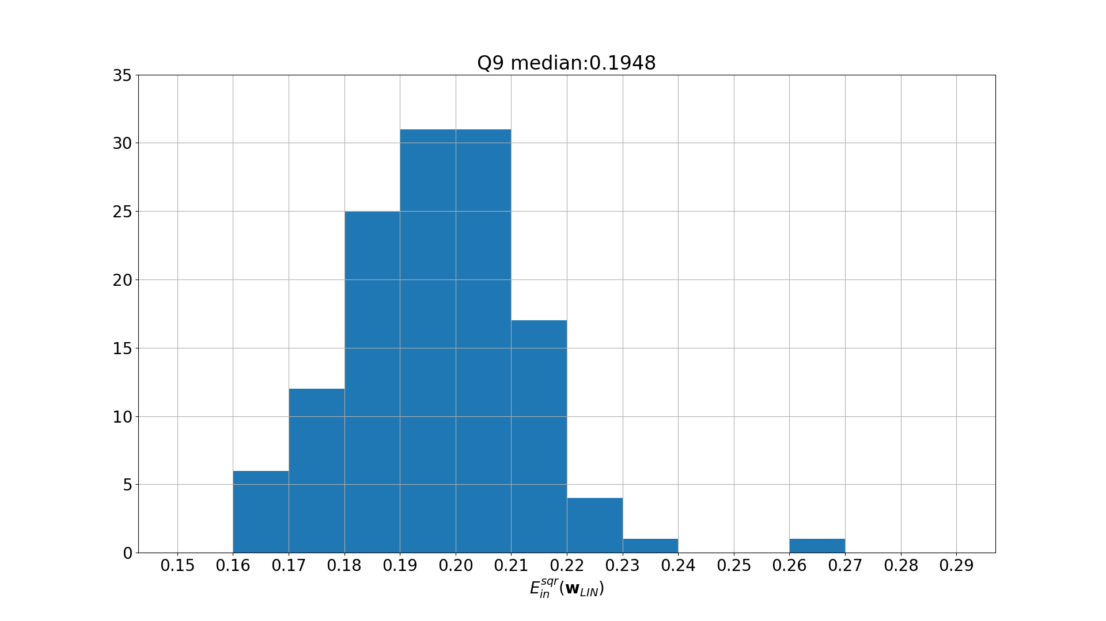

$E_{in}^{sqr}\left(w_{LIN}\right)$ 中位數是0.1948。

1. linear regression with 0/1 error

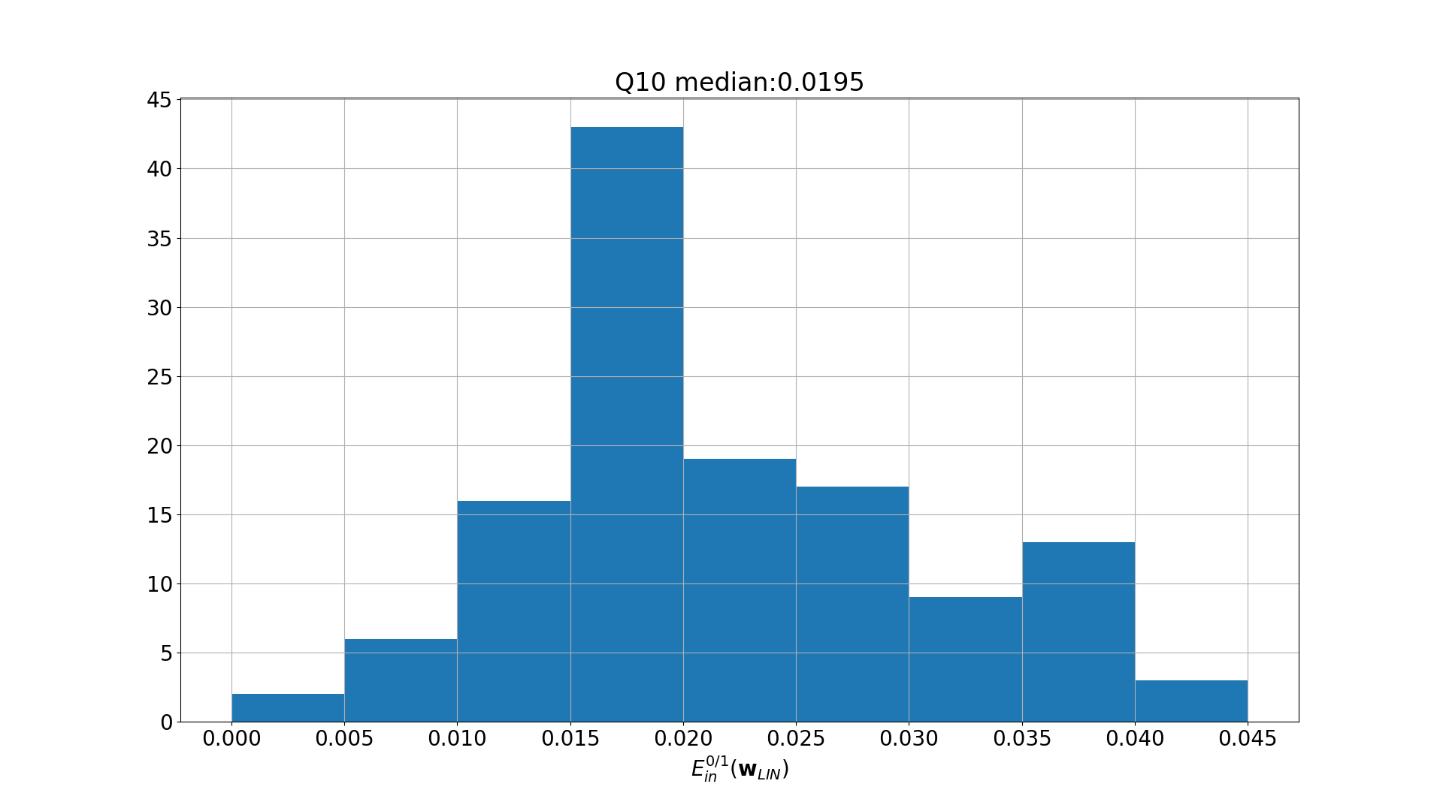

$E_{in}^{0/1}\left(w_{LIN}\right)$ 中位數是0.0195。

1. compare LIN and LOG

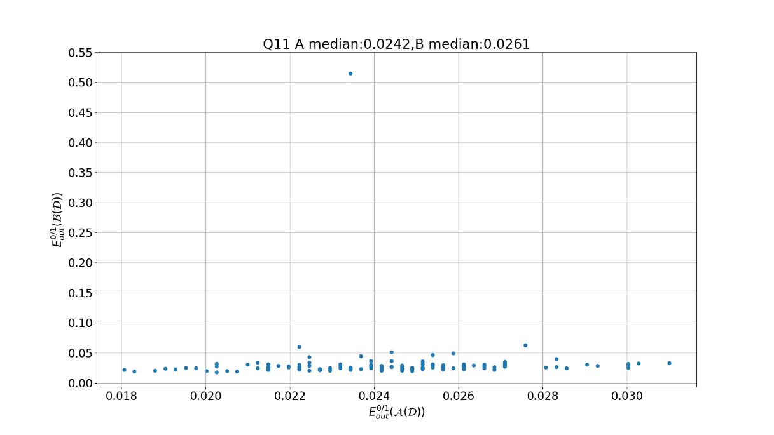

$E_{out}^{0/1}\left(A\left(D\right)\right)$ 跟 $E_{out}^{0/1}\left(B\left(D\right)\right)$ 的中位數分別是 0.0242，0.0261

1. compare LIN and LOG with outlier

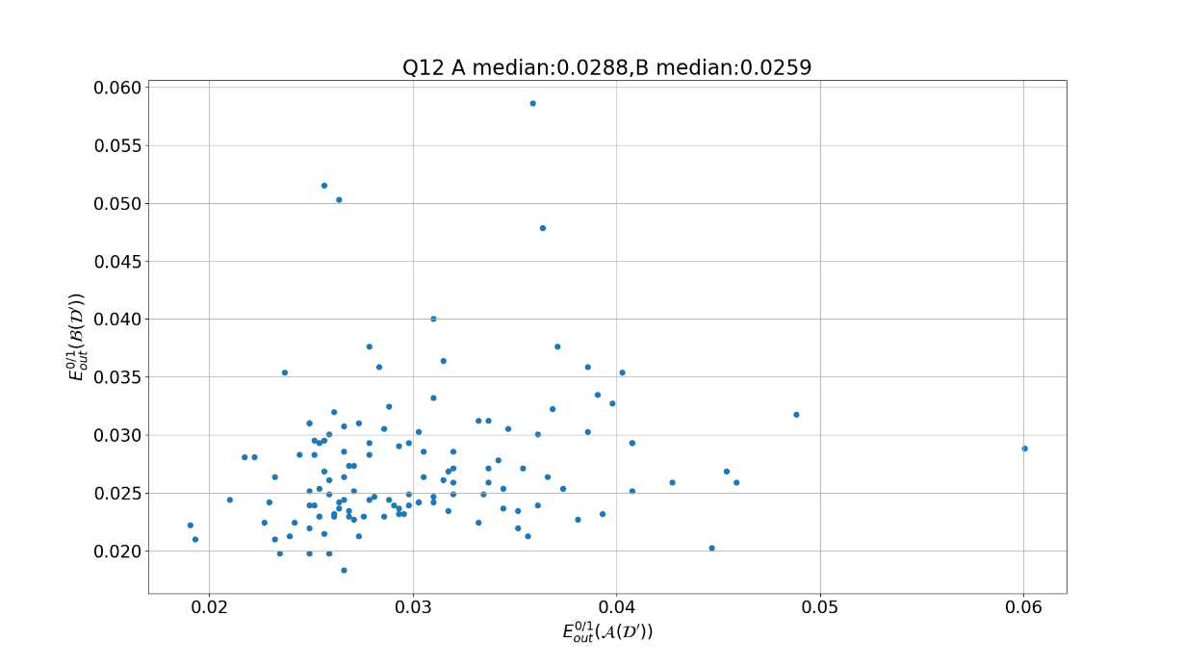

$E_{out}^{0/1}\left(A\left(D^{'}\right)\right)$ 跟 $E_{out}^{0/1}\left(B\left(D^{'}\right)\right)$ 的中位數分別是 0.0288，0.0259

上面的圖因為outlier導致圖片變形很嚴重，所以我限定了範圍後得到兩軸比例一樣的圖：

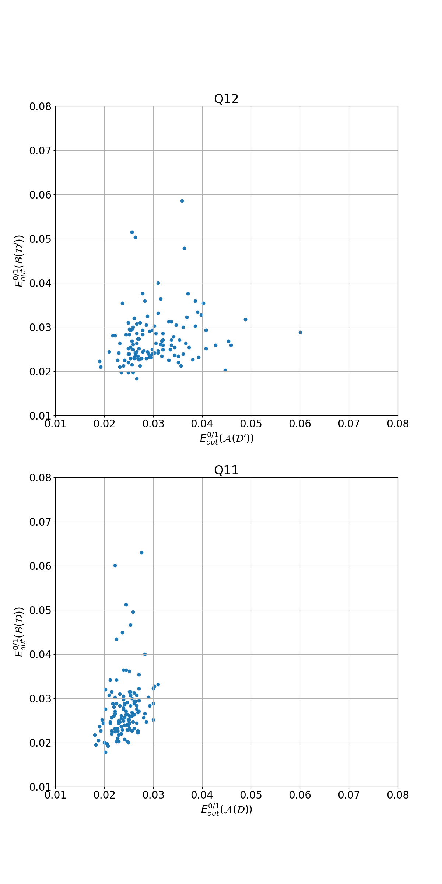

可以看到在一定的範圍內，其實兩者是相當接近的，或者說大致坐落於 $y=x$ 這條線附近，這也跟中位數相近的結果相符合。

* logistic regression在加入outlier前就已經有許多點的錯誤率容易比linear regression來的大了，在11題的圖中還可以看到有一個點錯誤率比0.5還高，個人暫時推測應該是尚未找到最佳權重。
* 可以看到加入outlier後，linear regression的錯誤率也跟著提高，顯示出outlier有影響到最佳權重的值。

為了印證第一點，我先從尚未加入outlier的資料找出那個錯誤率大於0.5的資料出來，發現他的圖長的如下：

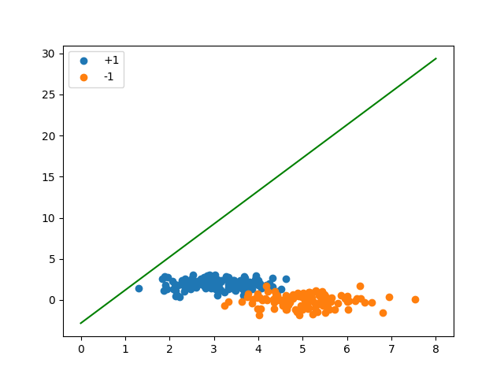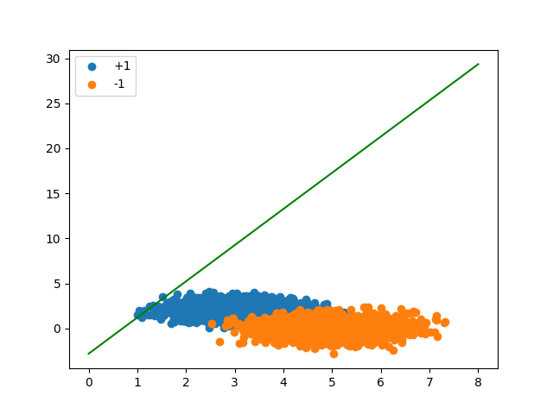

左邊是訓練資料，右邊是測試資料。

我覺得這應該是尚未找到最佳的權重所導致，於是我將訓練的次數從500調整到5000， $η=0.1$ 保持不變，訓練跟測試的結果分別如下：

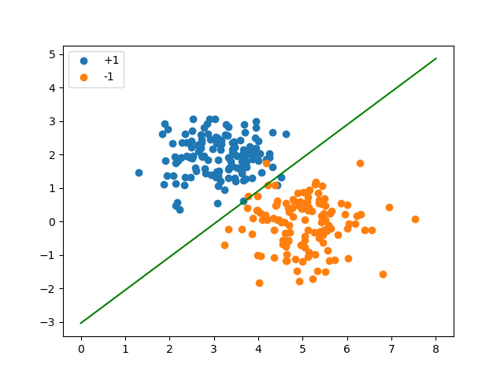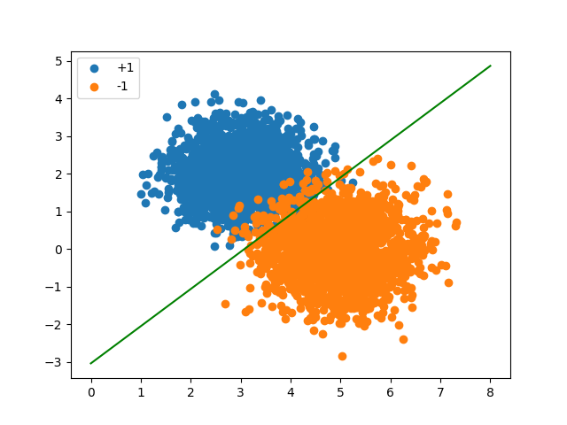

確實印證了我的猜測。所以我重新做了第11題跟第12題的模擬，將訓練次數改成5000次，得到如下的圖形：

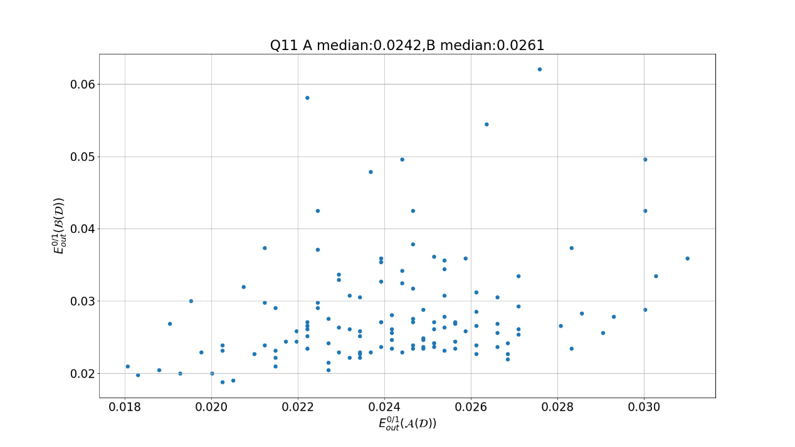

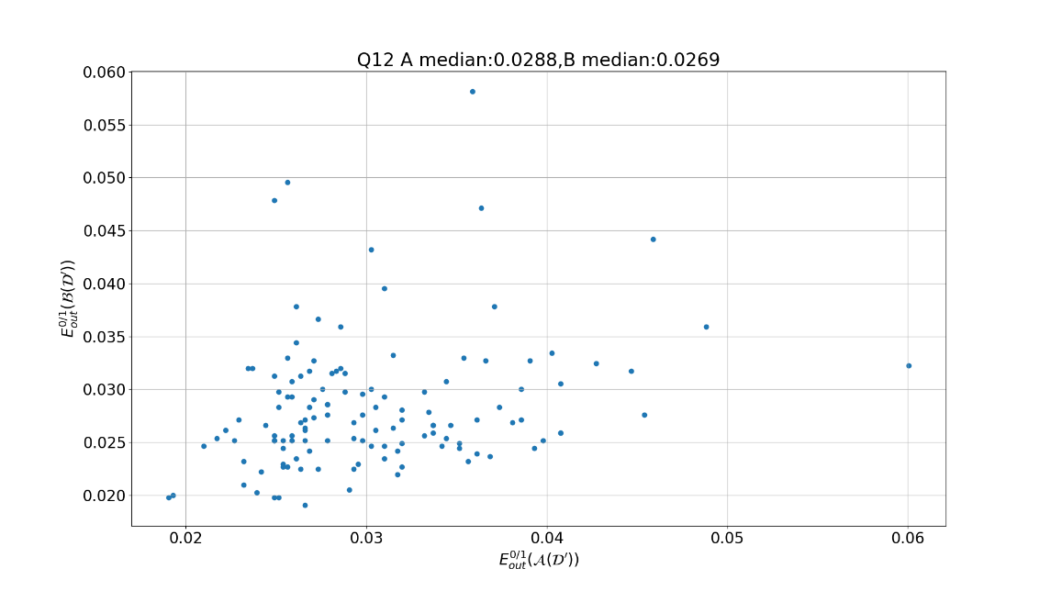

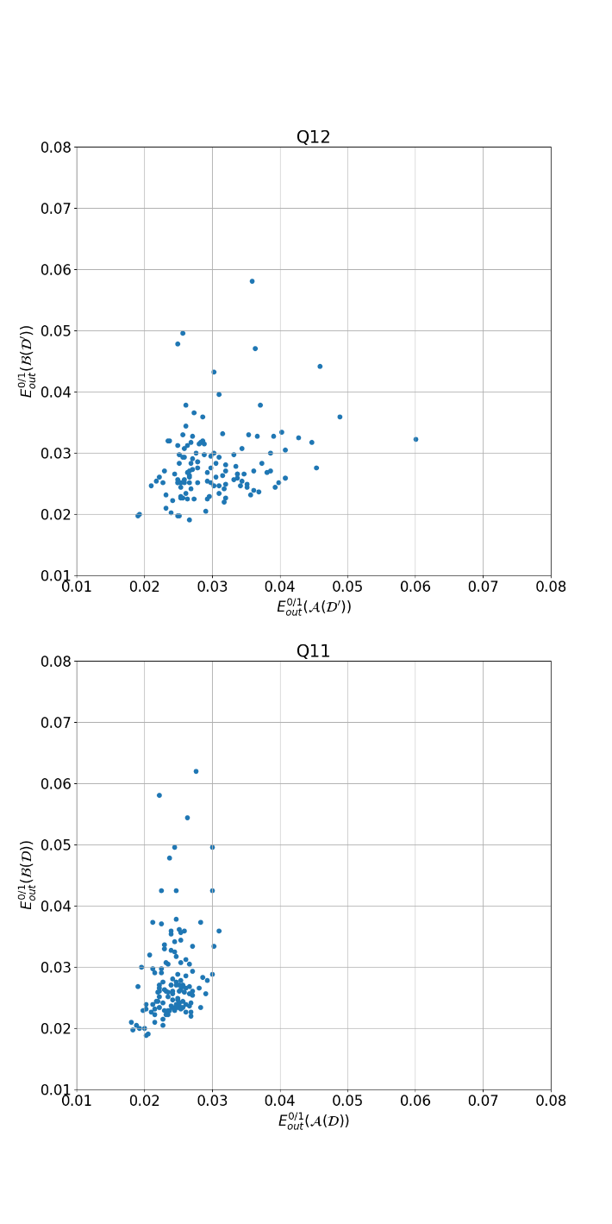

但是依舊發現logistic regression在加入outlier前就已經有許多點的錯誤率容易比linear regression來的大了，所以應該只是剛好那個錯誤率大於0.5的點沒有學好而已。所以接著我再從尚未加入outlier的資料找出一個錯誤率大於0.05的資料出來，發現他的圖長的如下：

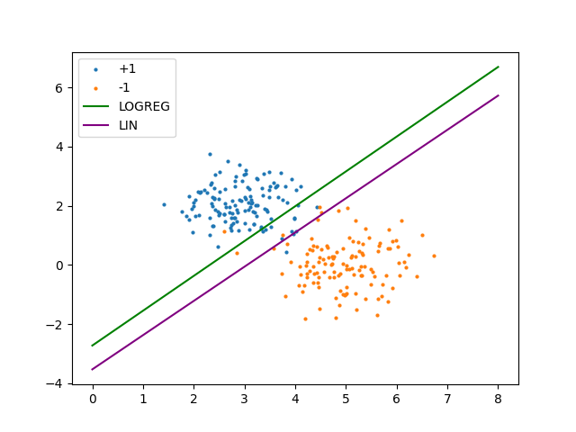

可以發現在訓練資料中，綠色線雖然跟紫色線有點距離，但是他好像也能不錯的分開兩種點。這時再看測試資料：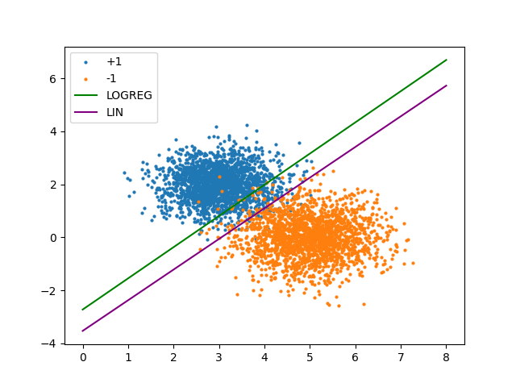

會發現綠色線雖然在訓練資料中看起來還不錯，但是到了測試資料就有過多的點判斷錯誤了。

也就是說logistic regression在加入outlier前的錯誤率比較高，是訓練的結果，而不是訓練不夠。

那現在問題就變成為何logistic regression在訓練資料中會得到跟linear regression如此不同的權重。我認為主要是 $E_{in}$ 的不同所導致，logistic regression尋求的是最大化Likelihood，或者說要最小化：

$$\frac{1}{N}\sum_{n=1}^{N}{-ln\left(θ\left(y_{n}w^{T}x_{n}\right)\right)}$$

其中的 $y_{n}w^{T}x_{n}$ 是未標準化的與超平面的距離，這個距離會再代入logistic function投射到0到1的範圍，再取log，全部加起來取負號。

此時先來看linear regression要最小化的 $E_{in}$：

$$\frac{1}{N}\sum_{n=1}^{N}{{\left(w^{T}x_{n}-y_{n}\right)}^{2}}$$

這裡我讓括弧內上下同乘 $y_{n}$：

$$\frac{1}{N}\sum_{n=1}^{N}{{\left(\frac{{y_{n}w}^{T}x_{n}-y_{n}^{2}}{y_{n}}\right)}^{2}}=\frac{1}{N}\sum_{n=1}^{N}{{\left({y_{n}w}^{T}x_{n}-1\right)}^{2}}$$

一樣可以看到「未標準化的與超平面的距離」的身影

* logistic regression會去最大化 $\frac{1}{N}\sum_{n=1}^{N}{ln\left(θ\left(y_{n}w^{T}x_{n}\right)\right)}$，也就是說他除了要求點要分對($θ\left(y_{n}w^{T}x_{n}\right)$ 的值大於0.5)，也會傾向於讓 $θ\left(y_{n}w^{T}x_{n}\right)$ 值越大越好，換句話說就是比較喜歡讓分對的點離超平面更遠一些。
* linear regression則是追求各個點到超平面之間的距離減1後的平方總和越小越好。

對於同樣的一組訓練資料，logistic regression比較偏好讓分對的點離超平面更遠一些的權重，而linear regression則是偏好讓分對的點離超平面(到某個位置)更近一些的權重；但是由於今天資料產生的方式是選取兩個中心點，以該中心向外輻射的常態分布，而logistic regression的選取方式使他容易受訓練資料的分佈影響，因而偏向其中一個中心，所以才會在測試資料中有較差的表現。

* Bonus

1. internal linear regression

令第6題的**D**矩陣中的 $y_{i}w^{T}x_{i}=z_{i}$，可以得到：

$$D=\left[\begin{matrix}θ\left(z_{1}\right)θ\left(-z_{1}\right) & ⋯ & 0 \\ ⋮ & θ\left(z_{i}\right)θ\left(-z_{i}\right) & ⋮ \\ 0 & ⋯ & θ\left(z_{N}\right)θ\left(-z_{N}\right)\end{matrix}\right]$$

由於要將 $X^{T}DX$ 轉成 ${\tilde{X}}^{T}\tilde{X}$ 的形式，加上**D**又是正定對角矩陣，所以我們可以直接給**D**開根號：

$$D^{\frac{1}{2}}=\left[\begin{matrix}\sqrt{θ\left(z_{1}\right)θ\left(-z_{1}\right)} & ⋯ & 0 \\ ⋮ & \sqrt{θ\left(z_{i}\right)θ\left(-z_{i}\right)} & ⋮ \\ 0 & ⋯ & \sqrt{θ\left(z_{N}\right)θ\left(-z_{N}\right)}\end{matrix}\right]$$

所以可以知道

$${\tilde{X}}^{T}= X^{T}D^{\frac{1}{2}}=\left[\begin{matrix}⋮ & ⋯ & ⋮ \\ x_{1}\sqrt{θ\left(z_{1}\right)θ\left(-z_{1}\right)} & ⋯ & x_{N}\sqrt{θ\left(z_{N}\right)θ\left(-z_{N}\right)} \\ ⋮ & ⋯ & ⋮\end{matrix}\right]$$

接著處理 $-∇E_{in}\left(w_{t}\right)$，他應該要長得像下面兩個矩陣乘積後的結果：

$$\left[\begin{matrix}⋮ & ⋯ & ⋮ \\ x_{1} & ⋯ & x_{N} \\ ⋮ & ⋯ & ⋮\end{matrix}\right]\left[\begin{matrix}θ\left(-z_{1}\right)y_{1} \\ ⋮ \\ θ\left(-z_{N}\right)y_{N}\end{matrix}\right]$$

$\frac{1}{N}$ 拿掉的理由一樣是因為移項的時候可以消掉。

而 $-∇E_{in}\left(w_{t}\right)$ 所對應的形式為 ${\tilde{X}}^{T}\tilde{y}$，所以我們可以知道 ${\tilde{X}}^{T}\tilde{y}$ 這兩個矩陣的乘積應該要長的像下面這樣：

$$\left[\begin{matrix}⋮ & ⋯ & ⋮ \\ x_{1}\sqrt{θ\left(z_{1}\right)θ\left(-z_{1}\right)} & ⋯ & x_{N}\sqrt{θ\left(z_{N}\right)θ\left(-z_{N}\right)} \\ ⋮ & ⋯ & ⋮\end{matrix}\right]\left[\begin{matrix}\frac{θ\left(-z_{1}\right)y_{1}}{\sqrt{θ\left(z_{1}\right)θ\left(-z_{1}\right)}} \\ ⋮ \\ \frac{θ\left(-z_{N}\right)y_{N}}{\sqrt{θ\left(z_{N}\right)θ\left(-z_{N}\right)}}\end{matrix}\right]=\left[\begin{matrix}⋮ & ⋯ & ⋮ \\ x_{1} & ⋯ & x_{N} \\ ⋮ & ⋯ & ⋮\end{matrix}\right]\left[\begin{matrix}θ\left(-z_{1}\right)y_{1} \\ ⋮ \\ θ\left(-z_{N}\right)y_{N}\end{matrix}\right]$$

所以可以知道 $\tilde{ y }$ 的長相：

$$\tilde{y}=\left[\begin{matrix}\frac{θ\left(-z_{1}\right)y_{1}}{\sqrt{θ\left(z_{1}\right)θ\left(-z_{1}\right)}} \\ ⋮ \\ \frac{θ\left(-z_{N}\right)y_{1}}{\sqrt{θ\left(z_{N}\right)θ\left(-z_{N}\right)}}\end{matrix}\right]=\left[\begin{matrix}y_{1}\sqrt{\frac{θ\left(-z_{1}\right)}{θ\left(z_{1}\right)}} \\ ⋮ \\ y_{N}\sqrt{\frac{θ\left(-z_{N}\right)}{θ\left(z_{N}\right)}}\end{matrix}\right]$$